Урок музыки в 5 классе на тему:

«Всю жизнь мою несу я Родину в душе. «Перезвоны». Звучащие картины».

Цель урока: Показать взаимосвязь музыки и литературы на примере ипроизведения В.А. Гаврилина «Перезвоны».
Задачи урока:
Образовательные:
- Познакомить с историей возникновения произведения В.А. Гаврилина «Перезвоны».
- Познакомить со специальной терминологией и ключевым понятием «симфония-действо» на основе изучения произведения «Перезвоны» В.А. Гаврилина.
- Помочь раскрыть взаимосвязь единства образов между художественными произведениями и музыкой В. А. Гаврилина
Воспитательные:
- Воспитывать уважение к Отечеству через освоение художественно-эстетических, духовно-нравственных ценностей отечественной культуры.
Развивающие:
- Продолжать развивать культуру слушания музыки, музыкальное восприятие, умение анализировать, аргументировано высказывать свое мнение.
- Продолжать развивать навык участия в коллективной исполнительской деятельности
Тип урока: комбинированный, урок открытия новых знаний.
Вид урока: урок-размышление.
Используемое оборудование: мультимедийная установка, мультимедийная презентация, фонохрестоматия музыкального материала.
Методы: объяснительно-иллюстративный, проблемно-поисковый, практический.
Формы организации деятельности: индивидуальная, в группах
Формирование универсальных учебных действий:

Личностные:
- осмысление взаимодействия искусств как средства расширения представлений о содержании музыкальных образов, их влиянии на духовно-нравственное становление личности;

- выявление ассоциативных связей музыки с изобразительным искусством

Познавательные:
- усвоение словаря музыкальных терминов и понятий в процессе восприятия, размышлений о музыке;

Регулятивные:
- прогнозирование результатов художественно-музыкальной деятельности при выявлении связей музыки с литературой, изобразительным искусством,

Коммуникативные:
- передача собственных впечатлений о музыке, других видах искусства в устной речи;

- совершенствование учебных действий самостоятельной работы с музыкальной и иной художественной информацией, инициирование взаимодействия в группе, коллективе;

Информационные:

- формирование умений применять ИКТ как инструмент сбора, поиска, хранения, обработки и преобразования музыкальной и художественной информации;

- использование электронных энциклопедий, мультимедийных приложений к учебникам, сети Интернет с целью расширения представлений о роли музыки в жизни человека;

- обращение к электронным образовательным ресурсам с целью самообразования.

«Родина… Может, потому, что она и живет постоянно в сердце, и образ ее светлый погаснет со мной вместе. Видно, так. Благослови тебя, моя родина, труд и разум человеческий! Будь счастлива! Будешь ты счастлива, и я буду счастлив.»
В.М.Шукшин
Ход урока:
Вход детей под музыку песни «С чего начинается Родина?».
Учитель приветствует детей
Проверка Д.З. (КАРТОЧКИ. Вписать термины)
Учитель: Мы с вами слушали много музыкальных произведений вокальных и инструментальных. Сегодня мы познакомимся еще с одним произведением, но сначала я предлагаю послушать вам песню.
(Звучит песня «Колокола России» +видеоролик)
Учитель: Ребята, а как вы думаете, о чем пойдет речь сегодня на уроке?
Объявляет тему урока. Записываем число и тему урока.
Учитель: А для чего, как вы думаете, звучал колокольный звон на Руси?
(ответы детей). Открыть учебники, прочитать, назвать.
Учитель: Сегодня мы познакомимся с музыкальным произведением, где отражается характер русского человека, его любовь и преданность Родине.
Учитель: А что мы называем Родиной? (ответы детей)
Молодцы, спасибо.

Учитель: Любовь к родному краю и родной культуре, родному селу или городу начинается с малого - с любви к своей семье, к своему жилищу, к своей школе! Постепенно расширяясь, эта любовь к родному переходит к своей стране - к ее прошлому и настоящему, а затем ко всему человечеству, к человеческой культуре. Послушаем стихотворение «Россия», которое подготовили ваши одноклассники.

Россия
Россия, ты – великая держава,
Твои просторы бесконечно велики.
На все века себя ты увенчала славой.
И нет другого у тебя пути.
Озёрный плен твои леса венчает.
Каскад хребтов в горах мечты таит.
Речной поток от жажды исцеляет,
А степь родная хлебушек родит.
В земле твоей богатств поток неиссякаем,
К сокровищам твоим нам путь лежит.
Как мало о тебе ещё мы знаем.
Как много изучить нам предстоит. Ираида Мордовина
Учитель: Каждый человек воспринимает родину по своему: для кого-то это бескрайние цветущие поля, для кого то это опустевшие деревни с покосившимися, а порой полуразвалившимися домиками.
Вот так говорил о Родине Василий Макарович Шукшин, с творчеством которого мы сегодня познакомимся:
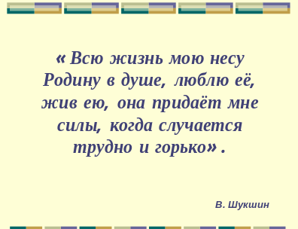
Кто такой Василий Шукшин нам расскажет.
Выступление учащегося, сопровождающееся презентацией.
Учитель: Шукшин воспринимал Родину как самобытный мирок со своими законами и непростым укладом человеческой жизни. Он писал о родине в своих рассказах. В них дано ёмкое описание советской деревни.
Учитель: Сегодня мы познакомимся с музыкальным произведением Валерия Александровича Гаврилина. Но прежде мы самостоятельно поработаем с листочками на ваших партах. Ваша задача: объединиться в группы по 4 человека. Прочитать информацию на листке. Карандашом подчеркнуть главное и рассказать классу. (задание на экзамене – подготовка к устному собеседованию в 9 кл)
Рассказы детей о биографии и творчестве Гаврилина.
Сообщение учащегося и презентация.
Валерий Александрович Гаврилин, вдохновленный творчеством Шукшина, создал самое крупное и значительное свое произведение — «Перезвоны», которое определил как симфонию-действо. И вот к этому сочинению в подзаголовке он написал: «По прочтении Василия Шукшина». Именно работа над произведениями Шукшина, в том числе над рассказом «Слово о малой родине», дала толчок для появления «Перезвонов». Таким образом, основой вокального произведения становится проза. Свою родословную симфония-действо «Перезвоны» ведёт от древней традиции колокольности в русской музыке. Появившись в 70-е годы XX века, герои Шукшина и образы Гаврилина помогли воссоздать истинный образ России.
Учитель: Давайте определим, что такое симфония-действо, а что программная симфония.
Программная симфония – это симфония с определенным содержанием, которое изложено в программе или выражено в названии.
Симфония-действо: Действо – это нечто среднее между оперой и ораторией. От оперы в нем – наличие хотя и условного, но все же сюжета, конкретная драматическая ситуация, от оратории – номерная структура, отсутствие действия, диалога. Действо – это музыкальная драма состояния, а не драма действия, скорее вид музыкально-поэтического театра.
Учитель: Все произведение пронизывает колокольный звон – здесь он одновременно и символ часов человеческой жизни, и музыкальная эмблема России. Главная особенность «Перезвонов» заключается в том, что это действо написано почти исключительно для хора без сопровождения. Хор в «Перезвонах» одновременно солирует и исполняет функцию инструментального аккомпанемента, декламирует текст, скандирует отдельные слова. Исполняет произведение Певческая Капелла.
Знакомство с новым материалом
Учитель: То, что музыка связана с литературой мы с вами доказали. А вот есть ли связь музыки с живописью? Ответ детей.
Учитель: Я предлагаю вам рассмотреть картины (рассказать, что на них изображено) и определить, с какой частью симфонии-действа их можно сопоставить?
(слушают) Разбор, анализ.
(смотрим картины подбираем музыку)
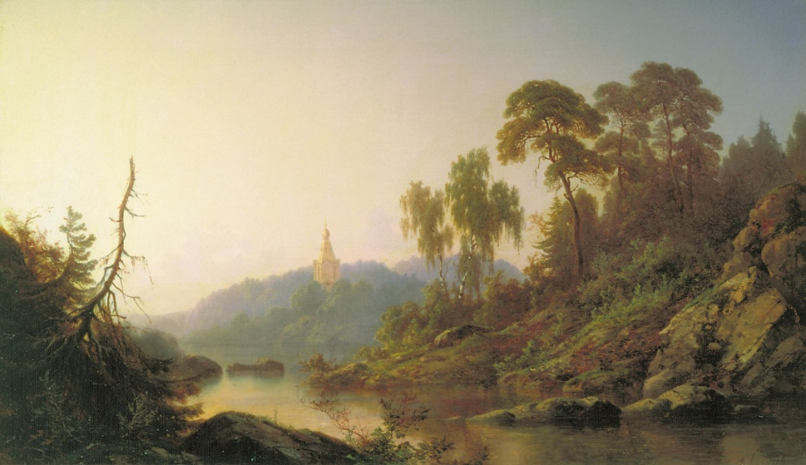 П. Джогин «На Валааме»
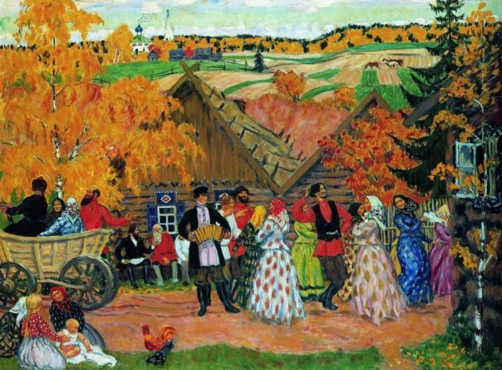 Б.Кустодиев «Осенний сельский праздник»
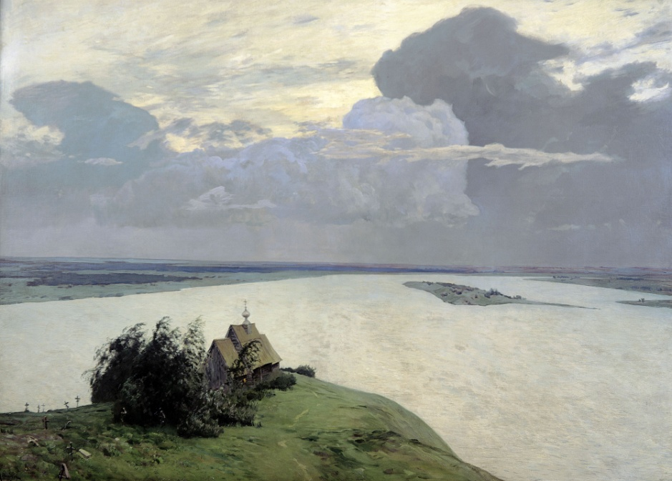 И. Левитан «Над вечным покоем»
Учитель: Пожалуйста, аргументируйте свой выбор.
Ответы детей.
Учитель: Колокол – это один из символов Руси, её силы, веры в будущее и памяти о прошлом. Колокола, проделав большой исторический путь, стали для России частью истории, и народа, и страны. Прочтите первый абзац в учебнике на странице 30.
Работа с учебником.
Колокольный звон… Им встречали воинов-победителей, оповещали о народном собрании (вече); пожаре, нашествии врагов, церковном празднике. Под звуки заливистых валдайских колокольчиков мчались по бескрайним дорогам России путешественники.
Учитель: Звон колоколов пробуждает в сердцах чувство единения, сопричастности к событиям всей нашей жизни. Дарит радость, своей музыкой переворачивает сердца, очищает их от злобы, ненависти. Дарит душевный покой. Заставляет задуматься над своими поступками, прибавляет веры и надежды за будущее детей, Родины.
Вывод
Во всех отрывках симфонии-действа В. Гаврилина мы слышим или ощущаем колокольные перезвоны.
Учитель:
- Что нового вы узнали?
- С произведениями, какого композитора и писателя мы познакомились?
- Что это за произведения?
- Как они взаимосвязаны?
Ответы детей.
Учитель: А что такое малая родина для вас? (Ответы детей) Конечно же, для каждого из нас нашей родиной является Ефремовский край. Борис Иванович Стрельников человек, который родился на липецкой земле, но уже много лет живет в Ефремове, посвятил этому городу песню. Давайте её послушаем.
Учитель: Мы сегодня познакомились с творчеством Валерия Гаврилина. Увидели тесную взаимосвязь живописи и музыки. А также постарались определить созвучие музыкальных и живописных образов. У нас это получилось. Хочется отметить учащихся, наиболее активно работающих на уроке.
Выставление оценок за урок.
Дз – на выбор: 1. Рисунок на тему: Моя малая Родина 2. Подобрать из учебника по литературе стихотворение о Родине, выписать в тетрадь.
Учитель: Предлагаю настроить наши голоса в созвучии с уроком и исполнить песню «У моей России».
Исполнение песни «У моей России».

Ф.И.________________________________
Вокализ – _____________________________________________________________________________
Песни без слов – _______________________________________________________________________
Баркарола - ___________________________________________________________________________
Ф.И.________________________________
Вокализ – _____________________________________________________________________________
Песни без слов – _______________________________________________________________________
Баркарола - ___________________________________________________________________________
Ф.И.________________________________
Вокализ – _____________________________________________________________________________
Песни без слов – _______________________________________________________________________
Баркарола - ___________________________________________________________________________
Ф.И.________________________________
Вокализ – _____________________________________________________________________________
Песни без слов – _______________________________________________________________________
Баркарола - ___________________________________________________________________________
Ф.И.________________________________
Вокализ – _____________________________________________________________________________
Песни без слов – _______________________________________________________________________
Баркарола - ___________________________________________________________________________
Ф.И.________________________________
Вокализ – _____________________________________________________________________________
Песни без слов – _______________________________________________________________________
Баркарола - ___________________________________________________________________________
Ф.И.________________________________
Вокализ – _____________________________________________________________________________
Песни без слов – _______________________________________________________________________
Баркарола - ___________________________________________________________________________

